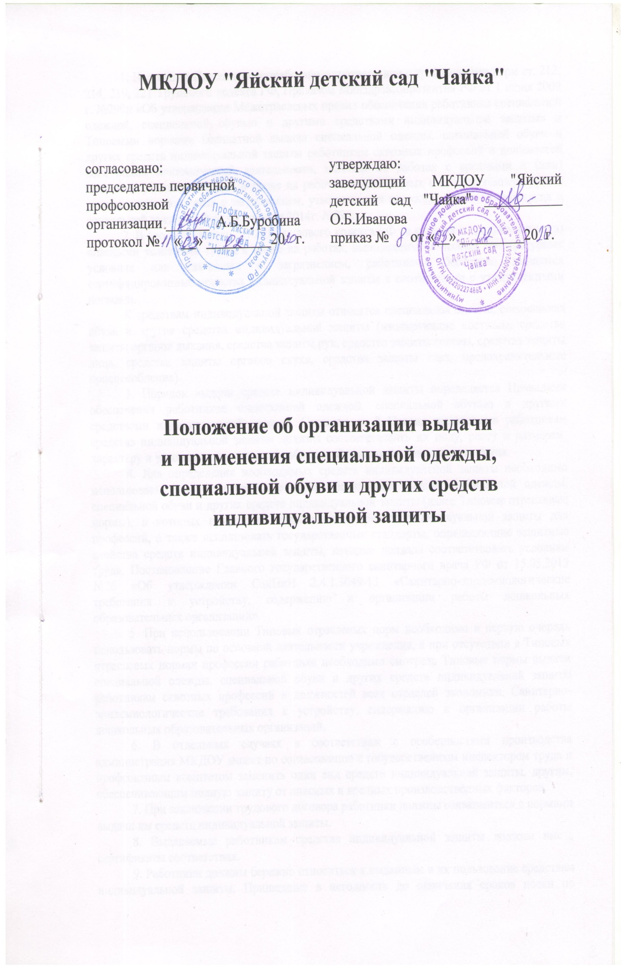
1. Настоящее Положение разработано в соответствии с требованиями норм ст. 212, 214, 219, 221 Трудового кодекса РФ, Приказом Минздравсоцразвития РФ от 1 июня 2009 г. №290н «Об утверждении Межотраслевых правил обеспечения работников специальной одеждой, специальной обувью и другими средствами индивидуальной защиты» и Типовыми нормами бесплатной выдачи специальной одежды, специальной обуви и других средств индивидуальной защиты работникам сквозных профессий и должностей всех видов экономической деятельности, занятым на работах с вредными и (или) опасными условиями труда, а также на работах, выполняемых в особых температурных условиях или связанных с загрязнением, утвержденных приказом Министерства труда и социальной защиты РФ от 09 декабря 2014г. №997н.
2. В соответствии со ст. 221 Трудового кодекса РФ на работах с вредными и (или) опасными условиями труда, а также на работах, выполняемых в особых температурных условиях или связанных с загрязнением, работникам бесплатно выдаются сертифицированные средства индивидуальной защиты в соответствии с утвержденными нормами.
К средствам индивидуальной защиты относятся специальная одежда, специальная обувь и другие средства индивидуальной защиты (изолирующие костюмы, средства защиты органов дыхания, средства защиты рук, средства защиты головы, средства защиты лица, средства защиты органов слуха, средства защиты глаз, предохранительные приспособления).
3. Порядок выдачи средств индивидуальной защиты определяется Правилами обеспечения работников специальной одеждой, специальной обувью и другими средствами индивидуальной защиты. Согласно п. 8 Правил выдаваемые работникам средства индивидуальной защиты должны соответствовать их полу, росту и размерам, характеру и условиям выполняемой работы и обеспечивать безопасность труда.
4. Для определения необходимых средств индивидуальной защиты необходимо использовать Типовые отраслевые нормы бесплатной выдачи специальной одежды, специальной обуви и других средств индивидуальной защиты (далее Типовые отраслевые нормы), в которых приводятся наименования средств индивидуальной защиты для профессий, а также использовать государственные стандарты, определяющие защитные свойства средств индивидуальной защиты, которые должны соответствовать условиям труда, Постановление Главного государственного санитарного врача РФ от 15.05.2013 №26 «Об утверждении СанПиН 2.4.1.3049-13 «Санитарно-эпидемиологические требования к устройству, содержанию и организации работы дошкольных образовательных организаций».
5. При использовании Типовых отраслевых норм необходимо в первую очередь использовать нормы по основной деятельности учреждения, а при отсутствии в Типовых отраслевых нормах профессии работника необходимо смотреть Типовые нормы выдачи специальной одежды, специальной обуви и других средств индивидуальной защиты работникам сквозных профессий и должностей всех отраслей экономики, Санитарно-эпидемиологические требования к устройству, содержанию и организации работы дошкольных образовательных организаций.
6. В отдельных случаях в соответствии с особенностями производства администрация МКДОУ может по согласованию с государственным инспектором труда и профсоюзным комитетом заменить один вид средств индивидуальной защиты, другим, обеспечивающим полную защиту от опасных и вредных производственных факторов.
7. При заключении трудового договора работники должны ознакомиться с нормами выдачи им средств индивидуальной защиты.
8. Выдаваемые работникам средства индивидуальной защиты должны иметь сертификаты соответствия.
9. Работники должны бережно относиться к выданным в их пользование средствам индивидуальной защиты. Пришедшие в негодность до окончания сроков носки по причинам, не зависящим от работника, специальная одежда и специальная обувь должны быть списаны комиссией с составлением специального акта и заменены.
10. Предусмотренные в Типовых отраслевых нормах дежурные средства индивидуальной защиты коллективного пользования должны выдаваться работникам только на время выполнения тех работ, для которых они предусмотрены.
11. Рабочим, совмещающим профессии или постоянно выполняющим совмещаемые работы, в том числе и в комплексных бригадах, помимо выдаваемых им средств индивидуальной защиты по основной профессии должны выдаваться в зависимости от выполняемых работ и другие виды средств индивидуальной защиты, предусмотренные Типовыми отраслевыми нормами для совмещаемой профессии.
12. В соответствии со ст. 214 Трудовою кодекса РФ во время работы работники обязаны правильно применять выданные им средства индивидуальной защиты согласно требованиям нормативных актов и инструкций но охране труда.
Выдача работникам и сдача ими средств индивидуальной защиты должны записываться в личную карточку работника (приложение 1).
13. Сроки использования средств индивидуальной защиты исчисляются со дня фактической выдачи их работникам.
14. Для хранения выданных работникам средств индивидуальной защиты в соответствии с требованиями норм и правил оборудуются специальные помещения.
15. Работникам по окончании работы выносить средства индивидуальной защиты за пределы организации запрещается.

Приложение 1
Личная карточка № ________
учета выдачи средств индивидуальной защиты

Фамилия_________________  Имя_____________________  Отчество________________  Табельный номер_________  Структурное подразделение____________  _________________________  Профессия (должность)______________  Дата поступления на работу__________________  Дата изменения профессии (должности) или перевода в другое структурное подразделение___________ |  | Пол_____________________  Рост____________________  Размер:  одежды_________________  обуви___________________  головного убора__________  противогаза______________  респиратора______________  рукавиц__________________  перчаток_________________

Предусмотрено по Типовым отраслевым нормам:

Наименование средств  индивидуальной защиты | Пункт Типовых  отраслевых норм | Единица  измерения | Количество  на год
1 | 2 | 3 | 4

Руководитель структурного подразделения _____________

